- Nội dụng Meeting and confirm
+ Main Core: ESP32
Refer
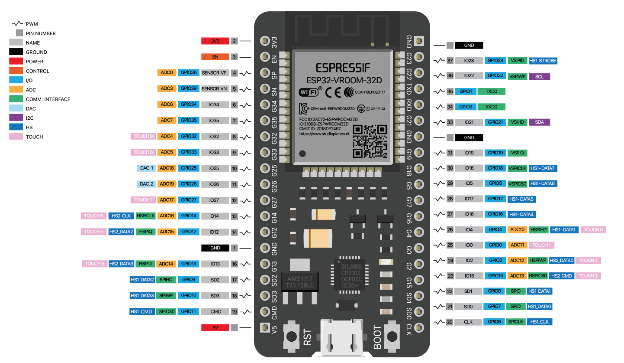

+ Add đèn tháp ( Xanh, đỏ và Loa)
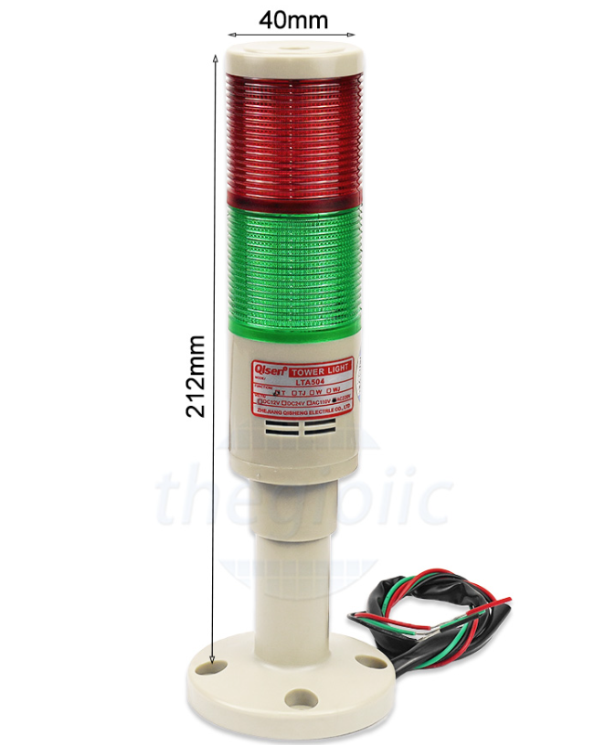
+ 1 nút Stop/ Emmecency
+ 2 Nút Start ( Nối tiếp) 1 tín hiệu
+ Máy In Zebra ZT421 ( kết nối PC thông qua USB)
+ 4 Solinoid ( 24V)
+ 3 Sensor detect Screws ( tín hiệu ouput digital 0/1)
+ 2 nguồn 3v3, 5V Kết nối vị trí này
( SEHC sẽ send bản vẽ)
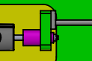
+ 2 Terminal kết nối với ESP32
(Hình ảnh)
+ Bus 5( Giao tiếp PC)
Header 5 ( Pitch 2.54mm)
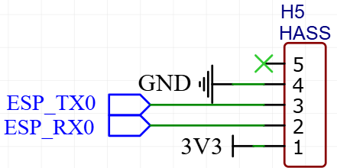

+ Cách ly điện áp
- ESP32 and tín hiệu input, Output
+ Sử dụng 24V cho solinoid, đèn tháp

- Block
ADC
Charger
Terminal
Nguồn 3v3, 5V
Đèn Tháp
PC
HASS JIG
Cách ly
Chuyển đổi điện áp. etc
Solinoid
Button
Cách ly
Chuyển đổi điện áp. etc
ESP32

- Định nghĩa Pin
No. | GPIO | Content | In/Out | Remark
1 |  | Start Button | Input
2 |  | Stop Button | Input
3 |  | Screw1 | Input | Screw Left
4 |  | Screw2 | Input | Screw Right
5 |  | Screw3 | Input | Screw Center
6 |  | Solinoid 1 | Output | Kẹp
7 |  | Solinoid 2 | Output | Pipe
8 |  | Solinoid 3 | Output | Left/Right
9 |  | Solinoid 4 | Output | Center
10 |  | Green Lamp | Output
11 |  | Red Lamp | Output
12 |  | Buzzer | Output
13 | GPIO1 | Tx | Communication
14 | GPIO3 | Rx | Communication
15 |  | ADC1 | - | Detect 3v3
16 |  | ADC2 | - | Detect 5V

Format: data:a,b,c,x,y
A,b,c: Status 3 Sensor detect Screws ( quy đổi 1,0)
X,y: Status 2 ADC sau khi quy đổi ( 1,0)

Ex: data:1,1,1,1,1 OK

Flow chart:

Start: Rest all ngõ ra Kẹp Pipe, left, right Center ( Solinoid)
- Đọc data 3 sensor, đọc ADC
Stop: Dừng quy trình, reset output
// ==== Pin định nghĩa ====
#define START_PIN 39
#define STOP_PIN 36

#define ADC1_PIN 25
#define ADC2_PIN 33

#define SENSOR1_PIN 34
#define SENSOR2_PIN 35
#define SENSOR3_PIN 26 // tránh trùng GPIO17

#define SOL1_PIN 4
#define SOL2_PIN 5
#define SOL3_PIN 15
#define SOL4_PIN 17

#define LED_GREEN 14
#define LED_RED 27
#define BUZZER_PIN 18

